**FORMATO PARA EL DESARROLLO DE COMPONENTE FORMATIVO**

|  |  |
| --- | --- |
| PROGRAMA DE FORMACIÓN | Valoración turística de la biodiversidad y las áreas protegidas de Colombia |

|  |  |  |  |
| --- | --- | --- | --- |
| COMPETENCIA | 210302009. Aplicar metodologías valuatorias para bienes ambientales y/o recursos naturales de acuerdo con la normativa vigente. | RESULTADOS DE APRENDIZAJE | 210302009-01. Caracterizar la biodiversidad a nivel global y nacional a partir de su distribución y puntos de concentración. |

|  |  |
| --- | --- |
| NÚMERO DEL COMPONENTE FORMATIVO | 01 |
| NOMBRE DEL COMPONENTE FORMATIVO | Turismo y biodiversidad sostenible |
| BREVE DESCRIPCIÓN | Colombia es uno de los países más biodiversos del mundo, con una riqueza natural única que incluye ecosistemas, hábitats, especies endémicas y servicios ecosistémicos fundamentales. La biodiversidad no solo representa un patrimonio natural, sino también una fuente de desarrollo sostenible; comprender sus componentes y dinámicas permite valorar su importancia ecológica, cultural y económica. |
| PALABRAS CLAVE | Biodiversidad, conservación, ecosistemas, especies y sostenibilidad. |

|  |  |
| --- | --- |
| ÁREA OCUPACIONAL | 4 - CIENCIAS SOCIALES, EDUCACIÓN, SERVICIOS GUBERNAMENTALES Y RELIGIÓN. |
| IDIOMA | Español. |

# **TABLA DE CONTENIDOS**

# INTRODUCCIÓN

Colombia, uno de los países con mayor biodiversidad del planeta, alberga aproximadamente el 10 % de la biodiversidad global. Este privilegio se refleja en la vasta presencia de ecosistemas naturales que cubren cerca del 68,7 % de su territorio. El país ocupa el primer lugar en el mundo en número de especies de aves y anfibios, y se posiciona entre los más diversos también en mariposas, plantas y mamíferos. Esta riqueza natural hace parte del grupo de países megadiversos, los cuales concentran cerca del 70 % de la biodiversidad del planeta.

Dado que el desarrollo turístico de una región está estrechamente vinculado a su riqueza natural y cultural, la biodiversidad se consolida como un componente estratégico en la oferta turística. Por esta razón, los destinos que preservan y promueven su patrimonio natural no solo fomentan el turismo sostenible, sino que también generan oportunidades de desarrollo local, conservación ambiental y fortalecimiento de la identidad cultural.

# DESARROLLO DE CONTENIDOS

# **¿Qué es la biodiversidad?**

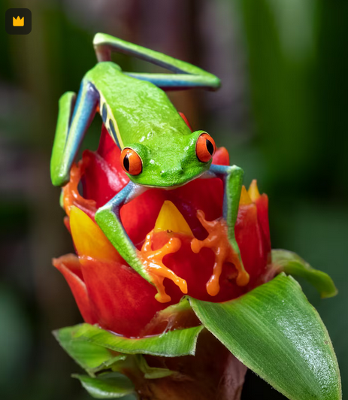La biodiversidad se refiere a la variedad de formas de vida que habitan un área determinada, incluyendo especies animales, vegetales y microorganismos, este concepto abarca también la diversidad de ecosistemas, la riqueza de hábitats y comunidades biológicas, así como la variedad de procesos ecológicos que los sustentan. Además, incluye la variabilidad genética, entendida como el conjunto de la información contenida en los genes de todos los individuos de una especie (Calle, 1994).

Según la Política Nacional de Biodiversidad del Ministerio del Medio Ambiente (1996), es importante considerar los siguientes aspectos relacionados con la biodiversidad:

* La biodiversidad es patrimonio de la nación y constituye un valor estratégico para el desarrollo presente y futuro de Colombia.
* Sus componentes tangibles incluyen moléculas, genes, poblaciones, especies, comunidades, ecosistemas y paisajes. También existen componentes intangibles, como los conocimientos, innovaciones y prácticas culturales asociadas a ella.
* La biodiversidad es dinámica, cambia a lo largo del tiempo y del espacio, y tanto sus componentes como sus procesos evolutivos deben ser conservados.
* Los beneficios derivados del uso de la biodiversidad deben distribuirse de manera justa y equitativa, en concertación con las comunidades involucradas.
* La política reconoce la importancia de proteger los derechos de propiedad intelectual, tanto individuales como colectivos.
* La conservación y el uso sostenible de la biodiversidad deben abordarse desde una perspectiva global, que requiere del compromiso internacional entre naciones.
* Es necesario un enfoque intersectorial y descentralizado, con participación del Estado en todos sus niveles y de la sociedad civil.
* Se aplicará el principio de precaución, especialmente en temas relacionados con la erosión genética y la bioseguridad.

## **Componentes de la biodiversidad en Colombia**

De acuerdo con la **Política Nacional para la Gestión Integral de la Biodiversidad y sus Servicios Ecosistémicos (PNGIBSE),** la biodiversidad en Colombia puede analizarse a partir de diversos componentes, dentro de los cuales encontrará:

* **Ecosistemas y hábitats**

El hábitat es el entorno específico donde una especie vive y se desarrolla; la interacción entre especies y su entorno constituye un ecosistema, definido por la **Ley 165 de 1994** como:

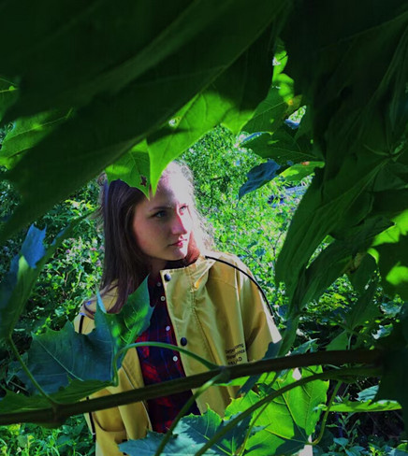

“Un complejo dinámico de comunidades vegetales, animales y de microorganismos, y su medio no viviente, que interactúan como una unidad funcional”.

Otra definición señala que un ecosistema es un conjunto natural relativamente estable, en el cual las relaciones entre los seres vivos y las condiciones ambientales permiten su mantenimiento en el tiempo (Ministerio de Ambiente y Desarrollo Sostenible, 2017).

La diversidad de ecosistemas está directamente relacionada con la influencia de las actividades humanas. Según la historia de ocupación y uso del territorio, se pueden distinguir desde ecosistemas naturales apenas alterados por el ser humano, hasta ecosistemas profundamente transformados por la actividad humana.

El Informe nacional sobre el estado de la biodiversidad distingue dos tipos de diversidad ecosistémica:

1. **Diversidad ecosistémica original o potencial**: corresponde al estado de los ecosistemas antes de la intervención humana. Aunque algunos han sido modificados, pueden ser restaurados a partir del conocimiento de las geoformas, suelos, clima, vegetación y registros históricos.
2. **Diversidad ecosistémica actual:** resulta de la interacción entre la diversidad original y los procesos naturales con las actividades humanas a lo largo del tiempo.

Según el convenio sobre la “diversidad biológica” (Ley 165, 1994), el hábitat se define como:

**“El lugar o tipo de ambiente en el que existen naturalmente un organismo o población”.**

Es importante resaltar que el término **biodiversidad** se utiliza con mayor frecuencia al referirse a la diversidad de especies, es decir, la cantidad y variedad de especies que habitan un área específica.

Colombia es uno de los países más biodiversos del mundo, albergando una gran variedad de especies animales con diferentes niveles de distribución y conservación; entre ellas se encuentran especies migratorias, endémicas y amenazadas, cuya identificación y seguimiento son fundamentales para la gestión ambiental y la conservación de la biodiversidad. Comprender la dinámica de estas especies permite diseñar estrategias efectivas para su protección. A continuación, se presenta una caracterización general de estos grupos en Colombia.

1. **Especies migratorias**: en el territorio colombiano se han identificado 549 especies consideradas migratorias, ya sea por su presencia cíclica, ocasional o permanente en el país. Estas especies pertenecen a diversos grupos taxonómicos, entre los que se encuentran:

***Figura 1. Aves migratorias***

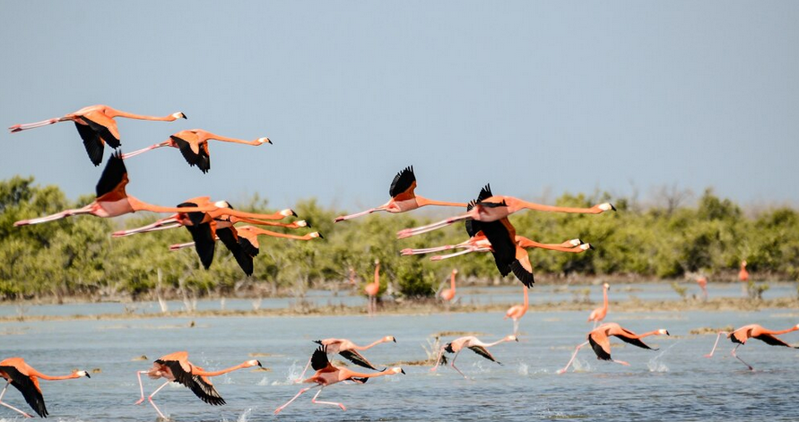

* 21 especies de mamíferos marinos
* 6 mamíferos de agua dulce
* 28 especies de murciélagos
* 275 especies de aves
* 6 especies de tortugas
* 110 peces de agua dulce
* 64 peces marinos
* 39 especies de insectos

Estas cifras reflejan la riqueza biológica y el papel estratégico de Colombia como corredor de biodiversidad para especies que se desplazan por motivos reproductivos, alimenticios o estacionales.

1. **Especies endémicas**: es aquella cuya distribución está restringida exclusivamente a una región geográfica determinada; es decir, no se encuentra de forma natural en ninguna otra parte del mundo. En Colombia, la diversidad de ecosistemas ha favorecido el desarrollo de un elevado número de especies endémicas, lo que convierte al país en un punto clave para su conservación. La siguiente información ha sido registrada por el Sistema de información sobre biodiversidad de Colombia.

***Figura 2. Especies endémicas de Colombia***

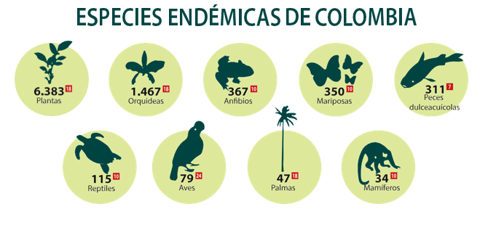

**Fuente:** Sibcolombia.net (2017)

1. **Especies amenazadas**: son aquellas que enfrentan un alto riesgo de extinción en el corto, mediano o largo plazo. Esta clasificación se basa en las categorías de la lista roja de la unión internacional para la conservación de la naturaleza (UICN), que incluye:

* En peligro crítico
* En peligro
* Vulnerable

***Figura 3. Estadística de especies***

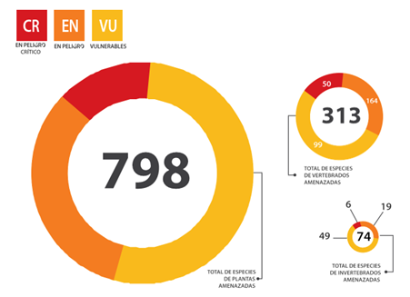

**Fuente:** Sibcolombia.net (2017)

Según el Ministerio de Medio Ambiente y Desarrollo Sostenible (2010), en Colombia existen 377 especies de fauna clasificadas como amenazadas. La distribución por grupos es la siguiente:

* 43 especies de mamíferos
* 112 especies de aves
* 25 reptiles
* 48 anfibios
* 28 peces marinos
* 34 peces de agua dulce
* 7 especies de corales
* 14 moluscos marinos
* 7 crustáceos marinos
* 1 crustáceo terrestre
* 13 mariposas
* 3 coleópteros (escarabajos)
* 31 himenópteros (abejas, avispas, hormigas)
* 6 arañas
* 5 alacranes

Esta situación evidencia la urgencia de implementar medidas efectivas de conservación y protección de la fauna colombiana.

# **Colombia y el contexto mundial de la biodiversidad**

La siguiente figura presenta los países denominados megadiversos, los cuales concentran, en conjunto, aproximadamente el 70 % de la biodiversidad global; estos territorios se caracterizan por albergar una gran variedad de especies y ecosistemas.

Posteriormente, se presentan algunas cifras representativas sobre la biodiversidad de Colombia, proporcionadas por el **Sistema de Información sobre Biodiversidad de Colombia (SiB Colombia),** las cuales evidencian la riqueza natural del país y su relevancia a nivel mundial en términos de diversidad biológica.

**Figura 4. Biodiversidad en el mundo**

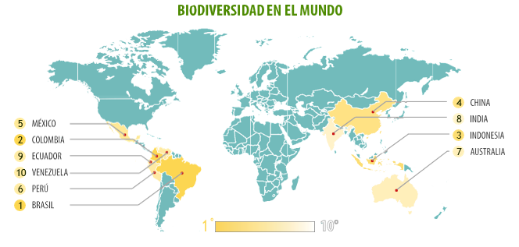

**Fuente:** Sibcolombia.net (2017)

Colombia es reconocida como el segundo país más biodiverso del mundo, después de Brasil, a pesar de que su territorio es significativamente menor en extensión. Esta riqueza biológica se refleja en su destacada posición en diversas categorías:​

* Primer lugar en número de especies de aves y orquídeas.
* Segundo lugar en diversidad de plantas, anfibios, mariposas y peces de agua dulce.
* Tercer lugar en cantidad de especies de palmas y reptiles.
* Cuarto lugar en número de mamíferos.

Estos datos evidencian la extraordinaria diversidad biológica de Colombia y su importancia a nivel global en términos de biodiversidad.

**Figura 5. Escalafón sobre biodiversidad en Colombia**

**Fuente:** Sibcolombia.net (2017)

Aunque no se cuenta con un dato exacto sobre el número total de especies presentes en Colombia, existen estimaciones por grupo biológico que permiten dimensionar la magnitud de su biodiversidad. Las cifras disponibles corresponden al año 2016 y, según expertos, continúan en aumento debido a los descubrimientos realizados en expediciones científicas, especialmente en zonas que han sido accesibles tras los procesos de posconflicto.

***Figura 6. Clasificación de la biodiversidad***

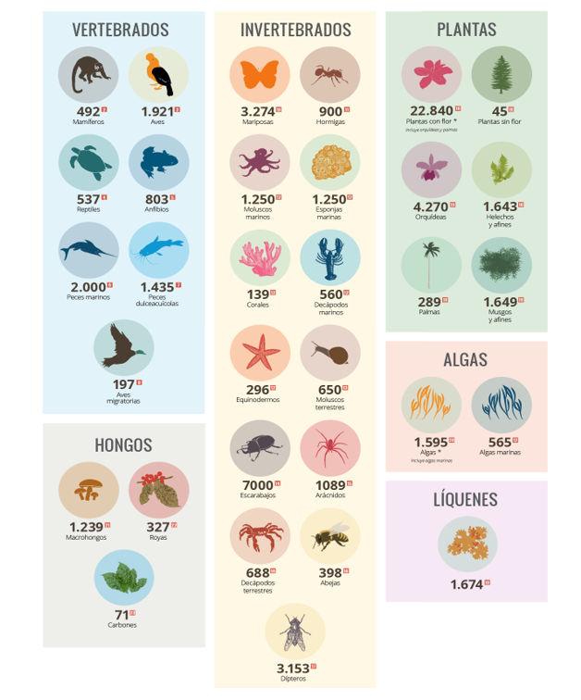

**Fuente:** Sibcolombia.net (2017)

# **¿Qué son los “*hotspots”* de biodiversidad?**

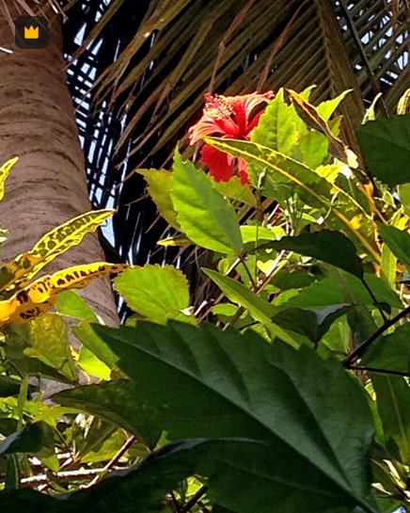Los *hotspots* de biodiversidad son regiones geográficas que albergan una extraordinaria riqueza de especies, especialmente de plantas vasculares (con más de 1.500 especies endémicas), y una elevada concentración de especies de vertebrados que no se encuentran en ninguna otra parte del planeta. Para ser considerado un *hotspot*, además de esta alta biodiversidad, el área debe haber sufrido una significativa pérdida de su hábitat natural debido a actividades humanas, como la deforestación, la expansión urbana o la agricultura intensiva.

Estos lugares son prioritarios para la conservación, ya que representan zonas críticas donde la biodiversidad se encuentra altamente amenazada. A pesar de cubrir apenas una pequeña fracción de la superficie terrestre mundial, los *hotspots* concentran una parte considerable de la vida del planeta, lo que los convierte en esenciales para la protección de la diversidad biológica global.

Se han identificado 35 *hotspots* de biodiversidad en el mundo, distribuidos de la siguiente manera:

* **África**:
  + Región floral de Cape Town
  + Bosques costeros del este de África
  + Región montañosa del este de África
  + Bosques guineanos del oeste de África
  + Cuerno de África
  + Madagascar
  + Maputaland-Pondoland-Albany
  + Karoo
* **Asia y el Pacífico**:
  + Islas de Melanesia del este
  + Himalayas
  + Indochina-Birmania
  + Montañas del suroeste de China
  + Nueva Caledonia
  + Nueva Zelanda
  + Filipinas
  + Polinesia-Micronesia
  + Suroeste de Australia
  + Sundaland
  + Wallacea
  + Ghats occidentales y Sri Lanka
* **Europa y Asia Central**:
  + Cáucaso
  + Irán-Anatolia
  + Cuenca del Mediterráneo
  + Montañas de Asia Central
* **Norte y Centroamérica**:
  + Provincia florística californiana
  + Islas del Caribe
  + Mesoamérica
  + Bosques de pinos y robles madrenses
* **Sudamérica**:
  + Bosque Atlántico
  + Cerrado
  + Bosque valdiviano
  + Andes tropicales
  + Chocó biogeográfico

***Figura 7. Hotspots de biodiversidad en*** ***el mundo***

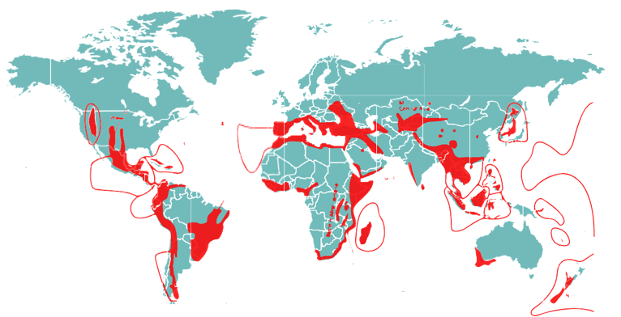

**Fuente:** SENA

Colombia alberga dos *hotspots* de biodiversidad reconocidos a nivel mundial:

**“Tumbes-Chocó-Magdalena” y los “Andes Tropicales”.**

La bio región “Tumbes-Chocó-Magdalena” se caracteriza por una gran diversidad de hábitats, que incluyen manglares, playas, desiertos costeros y algunos de los bosques lluviosos más húmedos y biodiversos del planeta.

***Figura 8. Región Tumbes-Choco-Magdalena***

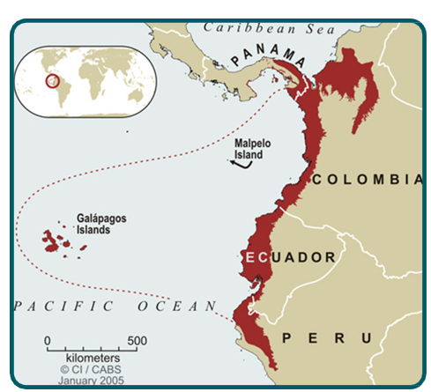

**Fuente:** Infoecologia (2017)

Por su parte, los “Andes Tropicales” conforman una región de gran complejidad geográfica, con múltiples microclimas originados por su relieve montañoso. Este territorio abarca imponentes nevados, profundos cañones y amplios valles interandinos, lo que favorece la existencia de una extraordinaria variedad de ecosistemas y especies.

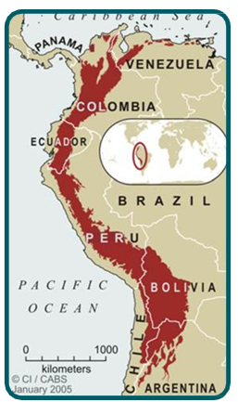***Figura 9. Los Andes Tropicales***

**Fuente:** Infoecologia (2017)

Esta biodiversidad se distribuye a lo largo de diversos ecosistemas terrestres y marino costeros, los cuales en Colombia se agrupan en cinco ecorregiones terrestres y dos ecorregiones marinas, de la siguiente manera:

***Figura 10. Ecosistemas colombianos***

**Fuente:** Ministerio de Ambiente y Desarrollo Sostenible (2015)

# **Efectos del cambio climático sobre la biodiversidad y los servicios ecosistémicos**

El cambio climático tiene impactos directos sobre los seres vivos, afectando su desarrollo, comportamiento y supervivencia; estos efectos pueden manifestarse en alteraciones en los ciclos reproductivos, cambios en los patrones de migración, modificaciones en la distribución geográfica de las especies, entre otros. Como resultado, la biodiversidad se ve amenazada, ya que muchas especies no logran adaptarse con suficiente rapidez a las nuevas condiciones ambientales.

Según el informe "**El cambio climático y sus efectos en la biodiversidad en América Latina" (CEPAL, 2015),** las variaciones en la precipitación y el aumento de la temperatura están modificando la distribución, tamaño, estructura y abundancia de diversas especies. Estos cambios, junto con las alteraciones del ciclo hidrológico, afectan las interacciones entre especies, los ciclos de nutrientes y el funcionamiento de los ecosistemas, comprometiendo así la calidad y el flujo de los servicios ambientales que estos ofrecen.

El informe respalda estas afirmaciones con el estudio de Böhning-Gaese, Jetz y Schaefer (2008), el cual analiza cómo el cambio climático ha provocado desplazamientos en los rangos de distribución de aves migratorias, afectando la composición y riqueza de sus comunidades.

* **Servicios ecosistémicos: la conexión vital entre biodiversidad y bienestar humano**



Los servicios ecosistémicos son los beneficios directos e indirectos que los seres humanos obtienen de la biodiversidad y de los ecosistemas, resultado de las complejas interacciones entre sus componentes, estructuras y funciones ecológicas (Ministerio de Ambiente y Desarrollo Sostenible, 2010).

Estos servicios reflejan la estrecha interdependencia entre la naturaleza y las sociedades humanas, ya que de ellos dependen directa o indirectamente todas las actividades productivas, sociales y culturales.

Una de las actividades que se beneficia de manera significativa de estos servicios es el turismo, especialmente el ecoturismo y el turismo de naturaleza, los cuales dependen de la conservación de la biodiversidad y de la integridad de los ecosistemas. Por esta razón, el turismo se enmarca dentro de la categoría de servicios ecosistémicos culturales.

**Los servicios ecosistémicos se agrupan generalmente en tres categorías principales:**

1. **Servicios de aprovisionamiento**

Incluyen todos los productos tangibles que los seres humanos extraen directamente de los ecosistemas. Estos bienes son fundamentales para la subsistencia, el desarrollo económico y la seguridad alimentaria.

Ejemplos:

* Alimentos (frutas, vegetales, carne, pescado)
* Productos forestales maderables (madera, leña)
* Productos forestales no maderables (resinas, fibras, semillas)
* Agua dulce
* Recursos genéticos
* Ingredientes naturales utilizados en productos farmacéuticos, cosméticos y plantas medicinales
* Fauna ornamental y pieles

1. **Servicios de regulación y soporte**

Los servicios de regulación son aquellos que resultan de los procesos naturales que contribuyen al equilibrio ambiental, como la regulación del clima, la calidad del aire y del agua, el control de enfermedades y plagas, entre otros.

Por su parte, los servicios de soporte (también llamados servicios de mantenimiento o de base) son fundamentales para la generación de todos los demás servicios ecosistémicos, aunque no se perciben de forma inmediata. Incluyen procesos ecológicos esenciales que operan a largo plazo y en grandes escalas espaciales.

Ejemplos de servicios de regulación:

* Regulación hídrica
* Captura y almacenamiento de carbono
* Control de la erosión
* Filtración de contaminantes

Ejemplos de servicios de soporte:

* Producción primaria
* Formación y fertilidad del suelo
* Ciclo de nutrientes
* Provisión de hábitats para especies

1. **Servicios culturales**

Son los beneficios intangibles que las personas obtienen de los ecosistemas a través de experiencias espirituales, estéticas, educativas y recreativas. Estos servicios fortalecen la identidad cultural, el bienestar emocional y el vínculo simbólico con la naturaleza.

Ejemplos:

* Valor paisajístico y belleza escénica
* Recreación y ecoturismo
* Inspiración artística e intelectual
* Desarrollo cultural y espiritual de comunidades étnicas
* Educación ambiental y actividades de interpretación de la naturaleza

Los servicios ecosistémicos constituyen la base del bienestar humano y del desarrollo sostenible. Reconocer su valor e integrar su protección en las políticas públicas, la planificación territorial y las prácticas económicas, es esencial para enfrentar los desafíos ambientales actuales, como el cambio climático y la pérdida de biodiversidad.

# **SÍNTESIS**

El turismo y la biodiversidad sostenible están estrechamente relacionados, ya que la conservación de los recursos naturales es esencial para garantizar experiencias turísticas responsables y duraderas. Comprender los componentes de la biodiversidad y su interacción con factores como el cambio climático permite analizar el papel de Colombia en el contexto global y la importancia de proteger especies, ecosistemas y servicios ecosistémicos. Esta síntesis organiza los conceptos clave que permiten una aproximación integral al vínculo entre turismo, biodiversidad y sostenibilidad.

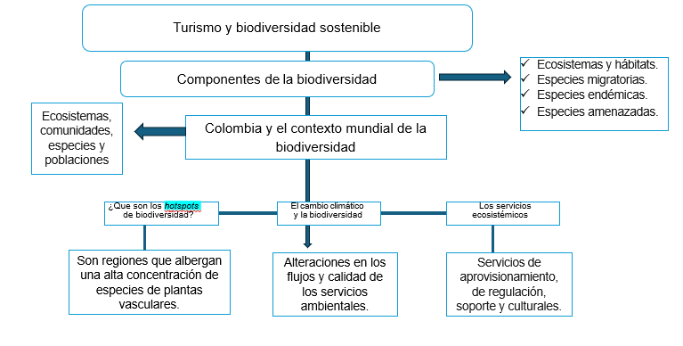

# ACTIVIDADES DIDÁCTICAS

# **MATERIAL COMPLEMENTARIO**

|  |  |  |  |
| --- | --- | --- | --- |
| Tema | Referencia APA del Material | Tipo de material  (Video, capítulo de libro, artículo, otro) | Enlace del Recurso o  Archivo del documento o material |
| ¿Qué es la biodiversidad? | SENA. (2022). Afectaciones y riesgos de la fauna silvestre. | Video | <https://youtu.be/Qh2nSdrrIMc> |
| Colombia y el contexto mundial de la biodiversidad. | Caviedes-Rubio, D. I., & Olaya-Amaya, A. (2018). Ecoturismo en áreas protegidas de Colombia: una revisión de impactos ambientales con énfasis en las normas de sostenibilidad ambiental. *Revista Luna Azul*, (46), 311-330. | PDF | <https://www.redalyc.org/journal/3217/321759619016/321759619016.pdf> |

# GLOSARIO

|  |  |
| --- | --- |
| TÉRMINO | SIGNIFICADO |
| **Biodiversidad**: | variedad de formas de vida (especies, genes y ecosistemas) en una región y su interacción ecológica. |
| **Ecosistema**: | sistema natural compuesto por organismos vivos y su entorno no vivo que interactúan como una unidad funcional. |
| **Endemismo**: | presencia exclusiva de una especie en una región geográfica específica. |
| ***Hotspot***: | zona con alta concentración de especies endémicas y biodiversidad amenazada, prioritaria para la conservación. |
| **Servicios ecosistémicos**: | beneficios directos e indirectos que los humanos obtienen de los ecosistemas. |
| **Conservación**: | conjunto de acciones orientadas a proteger y mantener la biodiversidad y los recursos naturales. |
| **Sostenibilidad**: | capacidad de satisfacer las necesidades actuales sin comprometer los recursos de las futuras generaciones. |
| **Ecoturismo**: | modalidad turística responsable que promueve el disfrute y la conservación de la naturaleza. |
| **Cambio climático**: | variaciones a largo plazo del clima global, que impactan directamente los ecosistemas y la biodiversidad. |
| **Hábitat**: | lugar natural donde una especie vive, se alimenta y se reproduce. |
| **Migración**: | desplazamiento periódico de especies animales entre hábitats por razones reproductivas o alimenticias. |
| **Especies amenazadas:** | organismos que enfrentan riesgo de extinción, clasificados como vulnerables, en peligro o en peligro crítico. |
| **Variabilidad genética**: | diversidad de información genética dentro de una especie, clave para su adaptación y evolución. |
| **Turismo sostenible**: | actividad turística que minimiza impactos ambientales y socioculturales, y genera beneficios económicos locales. |
| **Patrimonio natural**: | conjunto de bienes naturales que poseen valor ecológico, cultural y económico, propios de una nación. |

# **REFERENCIAS BIBLIOGRÁFICAS:**

Ministerio de Ambiente y Desarrollo Sostenible. (2017). *Política nacional de gestión integral de la biodiversidad y sus servicios ecosistémicos*. <https://www.minambiente.gov.co/>

Calle Diaz, Z. (1994). Curso de Campo sobre Biodiversidad. Fundación Herencia Verde. CEPAL. (2015). El cambio climático y sus efectos en la biodiversidad en América Latina.

Ministerio de Ambiente y Desarrollo Sostenible. (2015). V Informe Nacional de Biodiversidad de Colombia.

Ministerio de Medio Ambiente y Desarrollo Sostenible. (2010). Política Nacional para la Gestión Integral de la Biodiversidad y sus Servicios Ecosistémicos.

SiB. (27 de 12 de 2017). La biodiversidad en Cifras. <https://www.sibcolombia.net/actualidad/biodiversidad-en-cifras/>

# **CONTROL DEL DOCUMENTO**

|  |  |  |  |  |
| --- | --- | --- | --- | --- |
|  | Nombre | Cargo | Dependencia  *(Para el SENA indicar Regional y Centro de Formación)* | Fecha |
| Autor (es) | Lina Eugenia Arango Narváez | Experta temática | Centro de Comercio y Turismo - Regional Quindío | Noviembre de 2017 |
|  |  |  |  |

# CONTROL DE CAMBIOS

|  |  |  |  |  |  |
| --- | --- | --- | --- | --- | --- |
|  | Nombre | Cargo | Dependencia | Fecha | Razón del Cambio |
| Autor (es) | Sandra Paola Morales Páez | Evaluadora Instruccional | Centro Agroturístico -Regional Santander | Abril 2025 | Adecuaciones a 2025 |